Để liên kết với SQL Sever ta cần làm những bước sau:

Bước 1:

* Thiết lập tài khoản sa trong SQL Sever

Cách làm:

* Mở SQL Server.

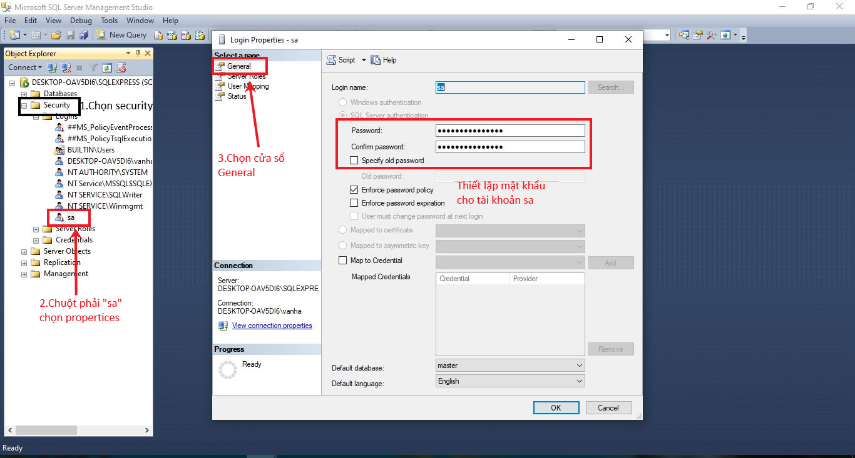

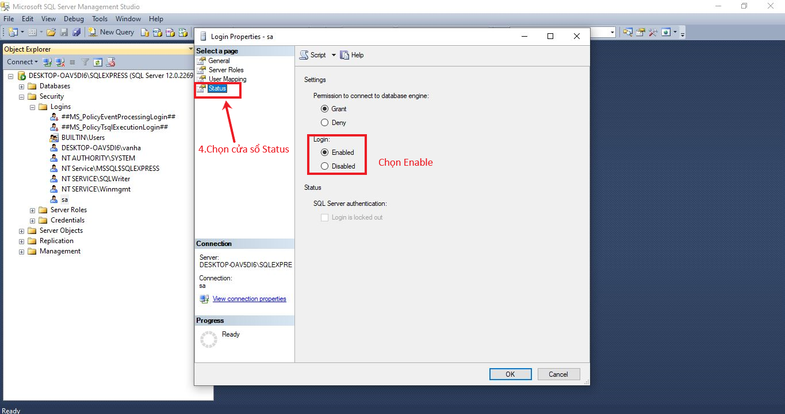

* Đăng nhập bằng tài khoản sa:

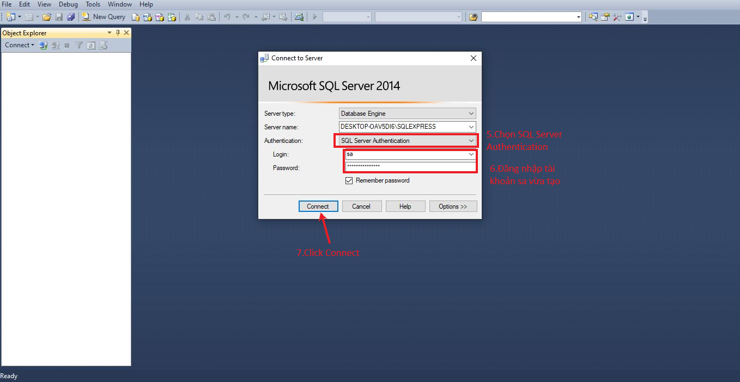

* Đăng nhập thành công nếu hiện tài khoản sa

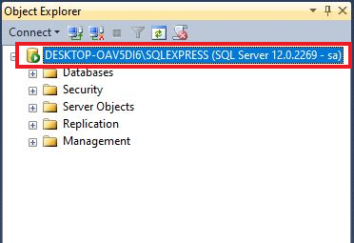

Bước 2:Thiết lập cổng port 1433 và add file jdbc vào library

* Thiết lập cổng 1433
* Mở SQL Sever Configuaration Manager

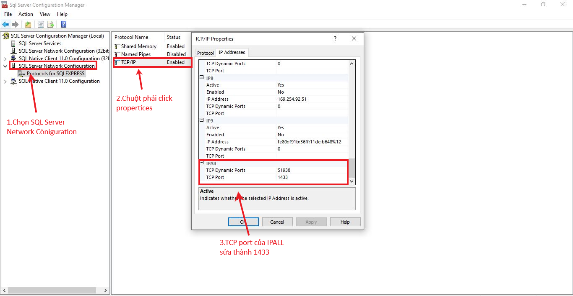

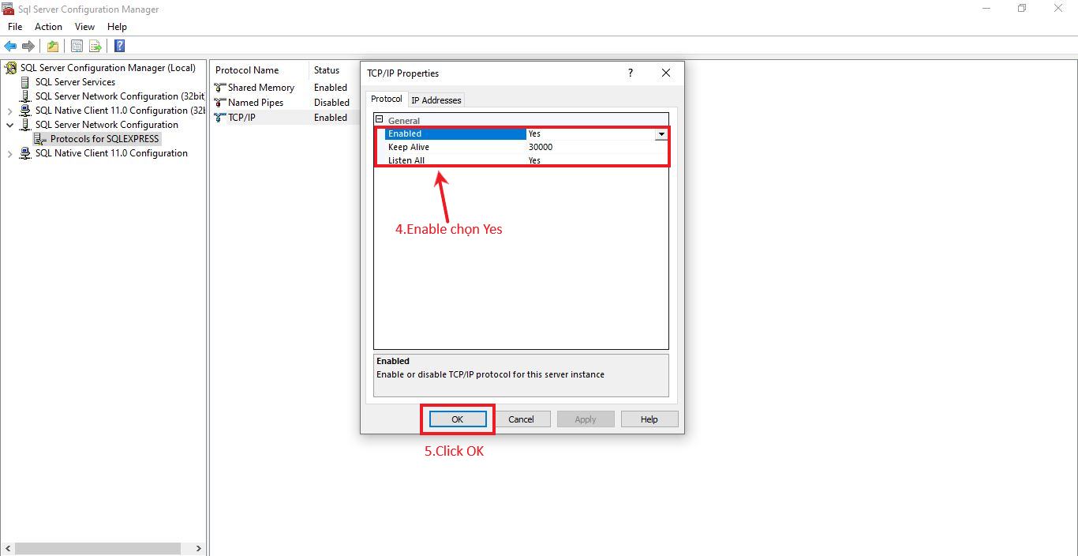

* Add file jdbc vào library
* File download :

<https://docs.microsoft.com/en-us/sql/connect/jdbc/download-microsoft-jdbc-driver-for-sql-server?view=sql-server-ver15>

* chú ý: là phải tương thích với phiên bản java trong neatbeans
* Cách add vào library

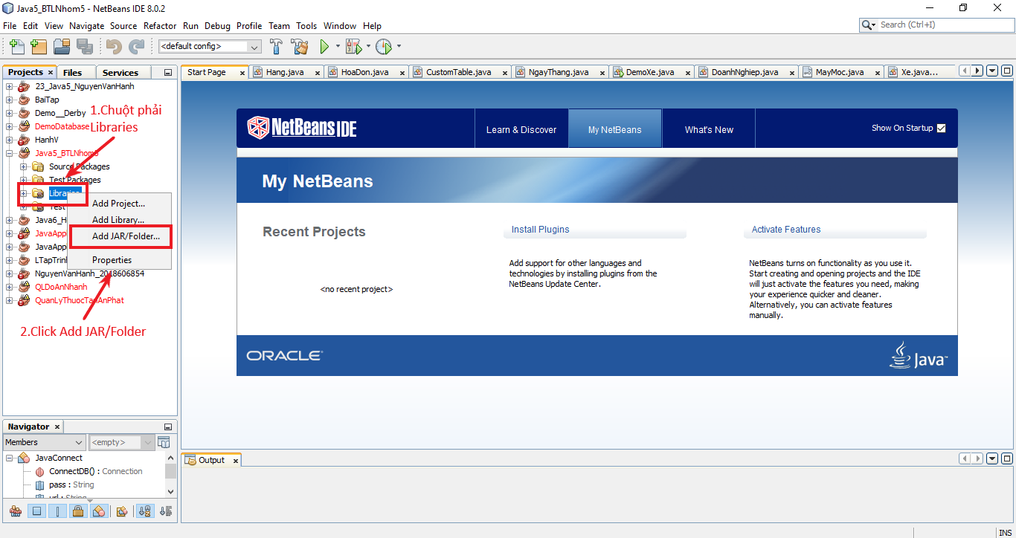

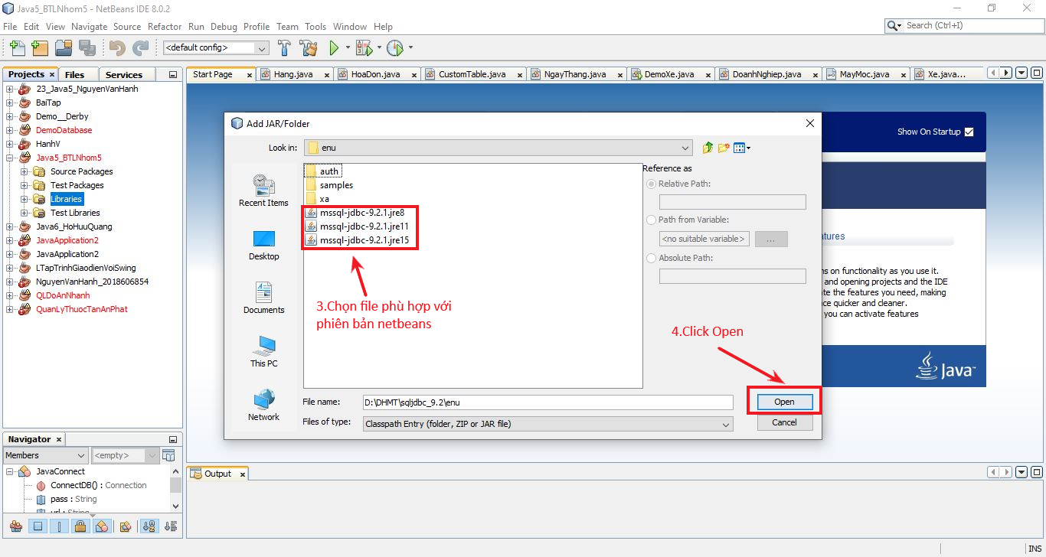

Bước 3:Liên kết với SQL Sever

* Tạo một lớp Connect

